Bí ẩn của SV Mary Celeste, ngày 4 tháng 12 năm 1872
Theo maritimecyprus
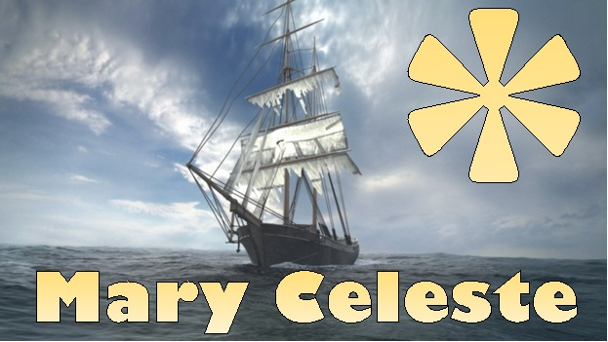
Ngày 4 tháng 12 năm 1872, tàu buồm Mary Celeste của Hoa Kỳ, trên đường từ New York đến Genoa, được phát hiện bị tử bỏ và bị bỏ hoang ngoài khơi Quần đảo Azores trong tình trạng tồi tàn nhưng vẫn đủ khả năng đi biển, không có dấu hiệu rõ ràng nào về một thảm họa bất ngờ.
Mục nhập cuối cùng trong nhật ký của tàu có thời điểm mười ngày trước đó, là một tuyên bố thông thường về vị trí của con tàu. Có rất nhiều thực phẩm trên tàu và hàng hóa còn nguyên vẹn. Không ai trong số những người đã ở trên tàu này được nhìn thấy hoặc nghe thấy nữa.
Tại các phiên điều trần cứu hộ sau đó ở Gibraltar, các viên chức tòa án không tìm thấy bằng chứng nào về âm mưu hoặc hành vi phạm tội. Theo thời gian, câu chuyện đã bị bóp méo bởi các chi tiết sai lệch và các giải thích kỳ quặc, bao gồm các cuộc tấn công của mực khổng lồ và sự can thiệp của hiện tượng huyền bí.
Bí ẩn đã được kể lại và kịch tính hóa trong các bộ phim tài liệu, tiểu thuyết, vở kịch và phim ảnh, và tên của con tàu đã trở thành từ đồng nghĩa với sự bỏ trống không thể giải thích được. Sau phiên điều trần ở Gibraltar, Tàu Mary Celeste tiếp tục hoạt động dưới quyền sở hữu của chủ tàu mới cho đến năm 1885, con tàu bị đánh đắm ở ngoài khơi bờ biển Haiti trong một vụ gian lận bảo hiểm.
Xem video tư liệu tại: https://youtu.be/bTb54_gLd5Q
-------------------------------------------

